**Instrucciones:**

1. Calcula el valor de la razón dada $“r”$ en los siguientes segmentos:

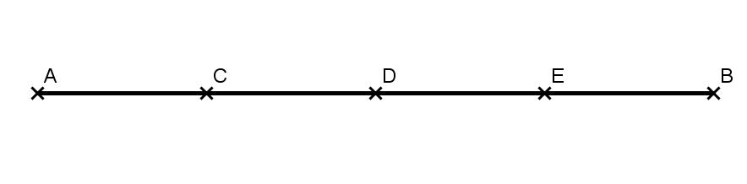

**E**

|  |  |
| --- | --- |
| $$r=\frac{AC}{CE}$$ | $$r =$$ |
| $$r=\frac{AD}{DE}$$ | $r= r =$ |

1. Calcula las coordenadas del punto que divide al segmento $AB$ en una proporción de $4:3$. Grafica y ubica el punto que calculaste. $A( 1, 2)$ y $B(7, 6)$
2. Calcula las coordenadas del punto que divide al segmento $AB$ en una proporción de $1:5$. Grafica y ubica el punto que calculaste. $A(- 5, -3)$ y $B(2, 4)$
3. Del ejemplo $4,$ calcula las coordenadas de los puntos $2$ y $3$ donde se deben plantar los arbolitos y ubícalos en el plano que a continuación se muestra.

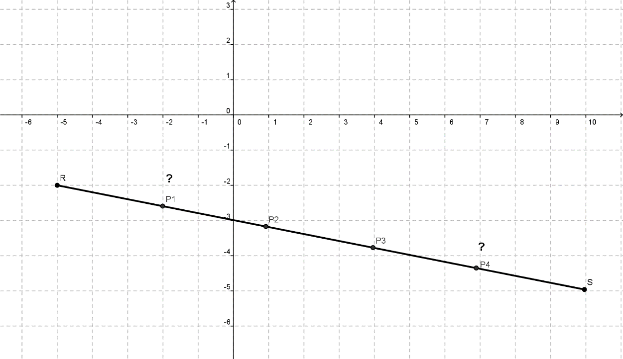

Envíala a través de la Plataforma Virtual.

Recuerda que el archivo debe ser nombrado:

**Apellido Paterno_Primer Nombre_Area**